Ausbildung
zur Babymassage-Kursleiterin

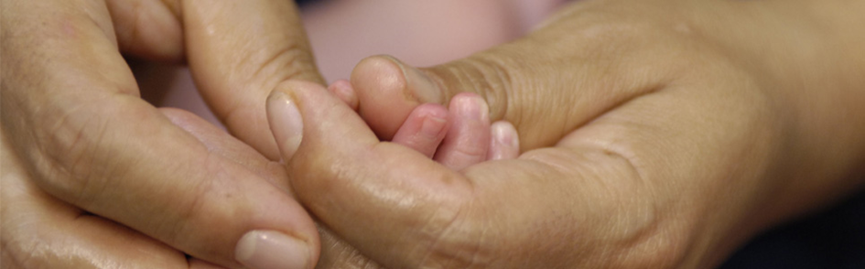

Die Sprache der sanften Berührung in der Newar-Tradition Nepals
Bei den Newar, einem Volk in Nepal, ist die heilsame Wirkung der Babymassage seit Jahrhunderten bekannt. Sie fördert die Entwicklung des Babys und sorgt auf wunderbare Weise für Gesundheit und Wohlbefinden.
Möchten Sie die unverfälschte, traditionelle nepalesische Babymassage kennen-lernen und als Kursleiterin für Babymassage tätig sein?

Die Ausbildung eignet sich für Fachleute aus den medizinischen, pflegerischen, pädagogischen und sozialen Bereichen.
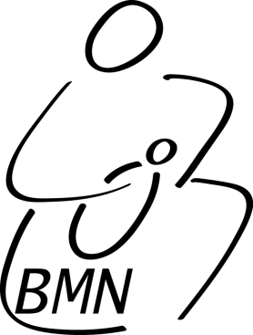

Ziel der Kursleiterinnen-Ausbildung
- Die Ausbildung zur Babymassage-Kursleiterin ist als fachliche Weiterbildung in den Bereichen Geburt, Wochenbett, Baby- und Mütterpflege sowie Elternbildung im Frühbereich konzipiert.
- Der Kurs vermittelt vertieftes Wissen aus der Newar-Tradition, sowie eingehendes Lehren und Unterrichten der Babymassage nach der Methode von Nasma Scheibler-Shrestha.
- Ziel des 18-tägigen Unterrichts mit Praktika ist es, die KursteilnehmerInnen zu befähigen, selbständig Babys massieren zu können und deren Eltern in die Babymassage einzuführen.

Unterrichtsinhalte
- Theoretische Einführung in die Babymassage nach der Methode von Nasma Scheibler-Shrestha
- Babymassage in der Newar-Tradition und deren Einbettung in das kulturelle Umfeld in Nepal
- Anpassung an den europäischen Kontext
- Vertiefungsthemen wie «Entwicklung und Wachstum der Babies», Infant Handling in der Babymassage und andere fachspezifische Referate mit Workshops
- Praktisches Einüben der Babymassage in den Unterrichtsblöcken 1-6 mit Übungen am Baby unter Einbezug der Eltern
- Methodisch-didaktisches Fachwissen, um in unterschiedlichen Settings und Situationen die Babymassage vermitteln zu können.

Wer sind wir?
Die Ausbildung wird durch den Verein zur Förderung der Babymassage in der Newar-Tradition nach der Methode von Nasma Scheibler-Shrestha (VBMN) getragen.

Zweck des 2006 gegründeten BMN-Vereins, ist die Förderung der Babymassage in der Newar-Tradition nach der Methode von Nasma Scheibler-Shrestha, sowie die dazugehörende Baby- und Mutterpflege. Dieses Wissen ist auf dem kulturellen Hintergrund der Newar-Tradition aufgebaut und weiterentwickelt worden.
Insbesondere bezweckt der Verein die Unterweisung und Verbreitung dieser Methode zu Unterrichts- und Massage-Zwecken. Es ist die Aufgabe des Vereins neue KursleiterInnen auszubilden.
Der Verein sichert die Qualität des Kurswesens mittels Richtlinien und gewährleistet die fundierte, fachliche Qualität.

Die Kursleiterinnen sind Nasma Scheibler-Shrestha selbst und weitere erfahrene Fachfrauen und Kursleiterinnen mit Zusatzausbildungen.

Durch den Beitritt zum Verein können regelmässige Weiterbildungsveranstaltungen
und die Vernetzung mit erfahrenen Kursleiterinnen aus der ganzen Schweiz und benachbartem Ausland genutzt werden.

Wichtige Infos
- Es findet ein Kurs pro Jahr statt. Die Daten sind auf der Homepage ersichtlich.
www.vbmn.ch
- Teilnehmerzahl: max. 6 Kursteilnehmerinnen
- Kursdauer: Während ca. 6 Monaten sind 6 Unterrichtsblöcke à 2 resp. 3 Tage (Freitag-Sonntag) plus Prüfung, insgesamt 18 Kurstage zu besuchen.
- Die Praktikumsphasen: Die Wochen zwischen den Kursblöcken sind als Praktika zum Einüben des Gelernten vorgesehen. Es werden etwa 26 selbstorganisierte Massage-Sitzungen je Kursteilnehmerin verlangt.
- Die persönliche schriftliche Seminararbeit wird vor der Abschlussprüfung abgegeben.
- Die Kurskosten betragen CHF 3’300.- plus Prüfungsgebühr CHF 150.-, sie sind vor Kursbeginn zu begleichen.
- Zertifikat: Die Kursabsolventinnen erhalten nach erfolgreichem Kursabschluss ein Zertifikat.
- Kursort ist Zürich

Information und Anmeldung www.vbmn.ch

Nadine Rogger VBMN-Kursleiterin und Vorstandsmitglied

v-bmn@bluewin.ch
Eggweg 2
8038 Zürich
079 418 32 07

